Il potenziale immunitario delle cellule del sangue del cordone ombelicale può essere utilizzato per colpire il cancro
L'immunoterapia, a volte nota come "medicina di precisione" ha il potenziale per aiutare a trattare alcuni tumori. Storicamente, i tumori del sangue e del midollo osseo sono stati trattati con chemioterapia e talvolta radioterapia. Il trattamento chemioterapico non è specifico nella sua azione in quanto non solo attacca le cellule tumorali, ma può anche danneggiare i tessuti sani nel processo. L'immunoterapia è di particolare beneficio per i malati di cancro in quanto può potenziare l’efficacia della chemio e ridurre così le dosi di farmaci tossici. 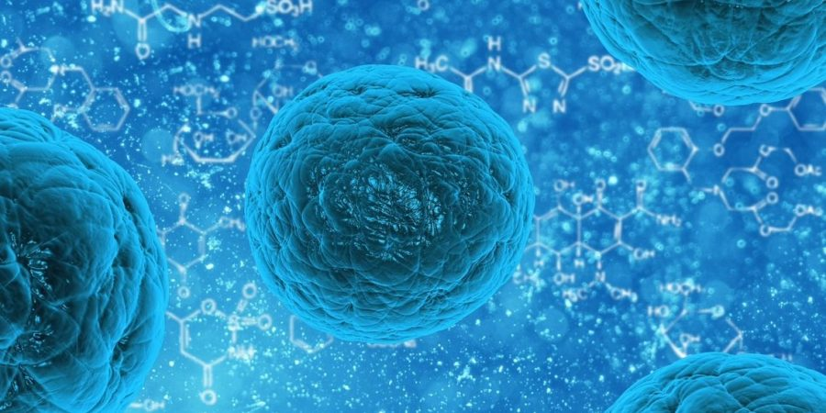
La medicina di precisione è fondamentale per l'immunoterapia ed è attualmente uno dei progressi più entusiasmanti nel trattamento del cancro. Grande successo è stato raggiunto negli ultimi anni utilizzando un preparato immunoterapeutico chiamato CAR-T per il trattamento di pazienti con determinate leucemie e linfomi. La tecnologia di solito prevede l'utilizzo dei linfociti T di un paziente, un tipo di globuli bianchi, e la manipolazione in un laboratorio specializzato per aggiungere una proteina chiamata CAR (recettore dell'antigene chimerico) per produrre cellule CAR-T.
Spesso, le cellule T dei pazienti non sono in grado di riconoscere e attaccare il cancro, ma quando vengono convertite in cellule CAR-T, riescono a rilevare e montare un attacco immunitario contro le cellule maligne. La terapia cellulare CAR-T è diventata un nuovo pilastro rivoluzionario nel trattamento del cancro; tuttavia, possono verificarsi alcuni effetti collaterali neurologici e immunitari indesiderati.
Più recentemente le cellule natural killer (NK), un altro tipo di globuli bianchi, sono diventate fondamentali e di fatto costituiscono un significativo passo avanti nel trattamento del cancro con meno effetti collaterali rispetto alle CAR-T. Il sangue del cordone ombelicale è un'ottima fonte di cellule NK che attaccano le cellule maligne, prima agganciandosi a loro, e poi rilasciando granuli contenenti una proteina chiamata perforina che perfora la membrana cellulare bersaglio. Le cellule NK scaricano quindi un carico mortale di granuli contenenti un enzima chiamato granzima nelle cellule tumorali per distruggerle.
I ricercatori hanno ora esteso le tecniche sviluppate con le cellule CAR-T alle cellule NK provenienti dal sangue del cordone ombelicale per ingegnerizzare le cellule CAR-NK specifiche del cancro. Queste potenti cellule CAR-NK possono essere moltiplicate in laboratorio e conservate congelate per essere utilizzate come prodotto pronto all'uso quando necessario. È stato dimostrato che hanno un buon profilo di sicurezza negli studi clinici con un minor rischio di effetti collaterali rispetto alle cellule CAR-T (1).
Inizialmente è stata osservata una durata più breve dell'effetto terapeutico rispetto alle cellule CAR-T. Per risolvere questo problema, gli scienziati hanno ora trovato un modo per pretrattare le cellule CAR-NK da sangue cordonale prima dell'infusione nei pazienti, in modo da aumentare la loro durata nella circolazione. Ciò aumenta il lasso di tempo in cui le cellule NK possono pattugliare il corpo del paziente per cercare e distruggere le cellule tumorali.
In uno studio condotto presso l'MD Anderson Cancer Center negli Stati Uniti, 8 su 11 pazienti con leucemia o linfoma hanno risposto alla terapia con sangue cordonale, e sette di loro non mostravano più evidenza di malattia dopo 13,8 mesi. Le cellule CAR-NK erano ancora presenti nei pazienti un anno dopo il loro trattamento. Ciò suggerisce che le cellule CAR-NK continuavano a cercare cellule tumorali e a lavorare a lungo termine (2). La terapia CAR-NK ha inoltre dato risultati promettenti nel trattamento del mieloma e del glioblastoma (un tipo aggressivo di tumore cerebrale) e ci sono speranze che questo tipo di medicina di precisione possa essere rilevante per altri tumori come quelli della mammella e dell'ovaio.
Ad oggi, il sangue cordonale utilizzato in questa strategia potenzialmente rivoluzionaria, proviene da donazioni pubbliche. Tuttavia, man mano che vengono raccolti più dati da studi clinici controllati, la possibilità di utilizzare unità di sangue cordonale provenienti da banche private nella terapia CAR-NK può diventare un'opzione realistica (3).
Referenze
1) https://www.nature.com/articles/d43747-020-00830-w
2) https://www.mdanderson.org/cancerwise/car-nk-therapy-offers-new-treatment-option-for-blood-cancers.h00-159379578.html
3) https://parentsguidecordblood.org/en/news/immune-cell-banking

